Уважаемые родители, приближается один из самых любимых праздников нашей страны – День Победы. Наш долг – научить детей ценить и помнить этот день. Что мы для этого можем сделать? Как рассказать детям о Великой Отечественной войне? Предлагаю Вам план беседы с ребёнком о тех событиях и о великой Победе.
Вы сами можете дополнить его семейными историями, своими рассказами, найти больше песен и стихов – и это будет замечательно!
Пусть это будет важным шагом к воспитанию любви к Родине и уважения к подвигу наших предков.

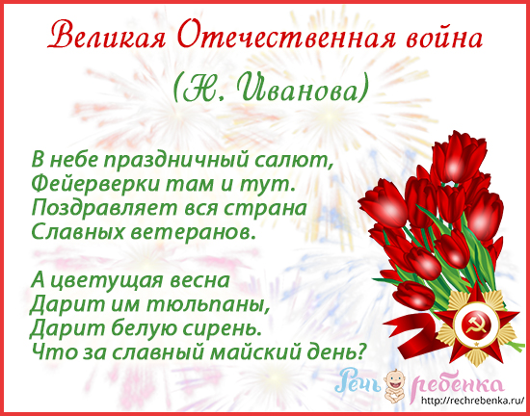

Это День Победы – самый радостный и самый грустный праздник на свете. В этот день в глазах людей сияет радость и гордость за великую победу, которую их папы и мамы, дедушки и бабушки одержали много лет назад. Но радость эта смешана с печалью: вспоминают люди тех, кто погиб в той войне. Много людей погибло от вражеских пуль и бомб, от голода и тяжёлой работы. Поэтому говорят, что День Победы – это «радость со слезами на глазах». День одновременно и радостный, и печальный.

Послушайте вместе с ребёнком песню «День Победы»

Какой была эта война? Почему победа в ней настолько важна, что вся страна празднует её, даже много лет спустя? Называется она Великая Отечественная война. Великой её назвали потому, что не видел ещё свет такой огромной, такой разрушительной. Никогда ещё в сражениях не сталкивалось столько солдат, столько самолётов и танков, никогда ещё не было разрушено столько городов, убито столько людей. Ужасная была война! А отечественной её зовут потому, что защищали в той войне наши солдаты своё отечество – родные поля, дома, любимых жён и детей. Защищали свободу родной страны от фашистов.

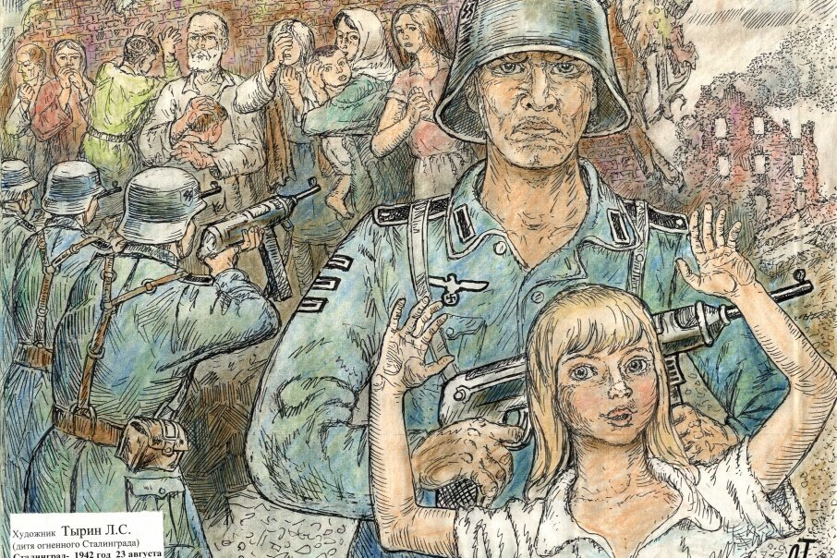

Расскажите ребёнку о фашистах. Это были злые, жестокие люди. Они решили, что на всей Земле должен остаться только их народ. Они считали себя самыми лучшими. А все другие народы они хотели уничтожить. Там, где проходила армия фашистов, оставались разрушенные города и деревни, сожжённые дома и убитые люди.
Вот такой страшный враг пришёл к нам с войной летней ночью 1941 года.

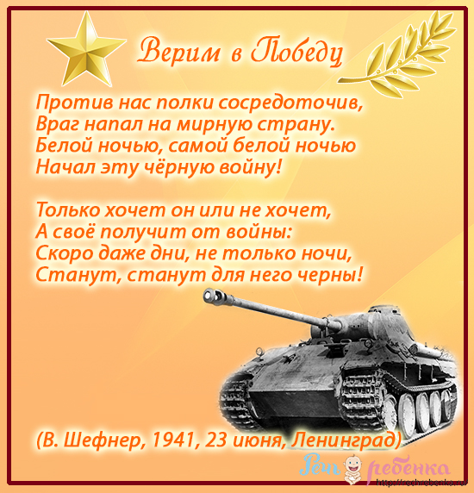
Наша вольная, мирная страна не хотела покоряться фашистам! У врагов был план: быстро, одним ударом сломить нашу Родину, дойти до самой Москвы и покорить её, разрушить. Но насмерть встали на границе солдаты: «Не пустим!» По всей стране мужчины уходили на фронт, в бой. А женщины и дети шли работать вместо мужчин на заводы, работали в полях, растили хлеб и строили танки. Весь народ, от самых маленьких ребят до стареньких бабушек и дедушек решили бороться с врагом. И тогда в первый раз прозвучало: война народная, священная война.

Послушайте песню «Священная война»

Но враг всё наступал и наступал. Много солдат было у фашистов, много самолётов и танков, много бомб и снарядов. Трудно пришлось нашей армии! Долго отступали наши солдаты, и только когда за спиной оказалась Москва, столица, сердце нашей Родины, всем стало ясно: дальше некуда отступать. Москву нельзя отдать врагу. Страшные, тяжёлые бои проходили, много солдат погибло в то время. Но нашим войскам удалось остановить фашистские полчища совсем недалеко от Москвы!
После этой великой битвы медленно, но уже неотвратимо наступали наши солдаты, теснили фашистов, гнали их с родной земли, освобождали захваченные города и людей.

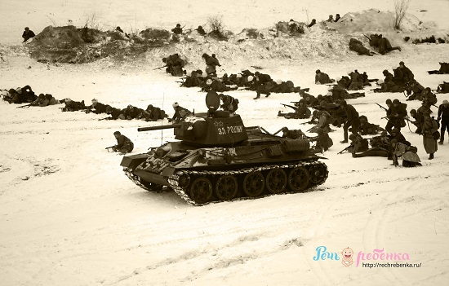

До самого Берлина, где прятались главные фашисты, гнали наши солдаты захватчиков. И весной 1945 года ворвались в этот город и одержали полную победу. 9 мая стало великим праздником – Днём Победы.
И теперь в этот день вся Россия празднует освобождение страны от захватчиков-фашистов. Это великий день памяти и благодарности. Мы благодарим наших дедушек и бабушек за то, что в те страшные годы они не струсили, не покорились врагу, отстояли нашу свободу. И ты помни этот день! Подвиг этот никогда не должен быть забыт.

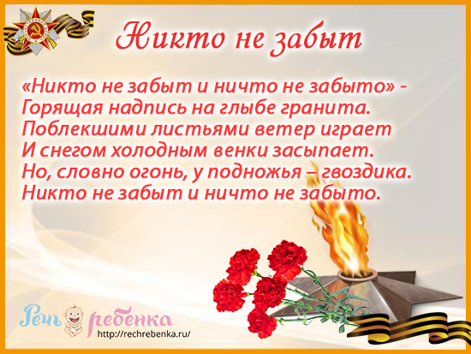

После того, как вы поговорили с ребёнком о войне, можете задать ему несколько вопросов:
- Какой праздник мы отмечаем 9 мая?
- Когда началась Великая Отечественная война?
- Почему она так называется?
- Какая страна начала войну?
- Кто такие фашисты? Что они хотели сделать с нашим народом?
- Удалось ли немцам взять Москву?
- Когда закончилась война? Кто победил?
- Почему нужно помнить про войну?
- Кого мы благодарим в этот день и за что?

Если в вашей семье кто-то воевал, то обязательно расскажите об этом ребёнку. Покажите военные фотографии, награды, памятные вещи. Возможно, у Ваших бабушек сохранились письма с фронта.

Прочтите ребёнку рассказы Льва Кассиля

«О мальчике Тишке и отряде немцев»

У мальчика Тишки была большая семья: мама, папа и три старших брата. Деревня, в которой они жили, располагалась недалеко от границы. Когда немецкие солдаты напали на нашу страну, Тишке было всего 10 лет.
На второй день войны немцы уже ворвались в их деревню. Они выбрали самых крепких мужчин и женщин и отправили их к себе в Германию на работы. Среди них была и мама Тишки. А сами пошли дальше – завоевывать наши земли.
Папа Тишки, его братья, Тишка и другие мужчины деревни ушли в лес и стали партизанами. Почти каждый день партизаны то подрывали немецкие поезда, то перерезали телефонные провода, то раздобывали важные документы, то захватывали в плен немецкого офицера, то выгоняли из деревни немцев.
А для Тишки тоже была работа. Он ходил по деревням и высматривал, сколько у немцев пушек, танков и солдат. Потом возвращался обратно в лес и докладывал командиру. Однажды в одной из деревень Тишку поймали два немецких солдата. Тишка сказал, что идет к бабушке, но немцы ему не поверили: «Ты знаешь, где партизаны! Отведи нас к ним!».
Тишка согласился и повел за собой большой немецкий отряд. Только шел он не к партизанам, а совершенно в противоположную сторону, к огромному топкому болоту. Болото было покрыто снегом и казалось огромным полем. Тишка шёл через болото только по одной ему известной невидимой тропинке. Немцы же, следовавшие за ним, проваливались в темную жижу. Так один мальчик уничтожил весь немецкий отряд.

«Победы светлый день»

Саша достал своё игрушечное ружьё и спросил Алёнку: «Хороший из меня военный?» Алёнка улыбнулась и спросила: «Ты в таком виде пойдёшь на парад ко Дню Победы?» Саша пожал плечами, а потом ответил: «Нет, на парад я пойду с цветами — подарю их настоящим воинам!» Эти слова услышал дедушка и погладил Сашу по голове: «Молодец, внучек!» А потом сел рядом и начал рассказывать о войне и победе.
9 мая мы празднуем День Победы в Великой Отечественной войне. Дедушки и прадедушки, бабушки и прабабушки надевают ордена, идут на встречу со своими друзьями-ветеранами. Вместе они вспоминают, какими были годы войны.
Вторая мировая война началась в 1939 году. Она охватила более 60 стран мира! В нашу страну она пришла страшным утром 22 июня 1941 года. Это было воскресенье, люди отдыхали, планировали свой выходной. Как вдруг громом ударила новость: «Началась война! Фашистская Германия без объявления войны начала наступление...» Все взрослые мужчины надели военную форму и отправились на фронт. Те, кто остался, пошли в партизаны, чтобы бороться с врагом в тылу.
Долгие военные годы люди не могли жить спокойно. Каждый день приносил потери, настоящее горе. Более 60 миллионов человек не вернулись домой. Половина погибших — жители бывшего Советского Союза. Почти каждая семья потеряла дедушку, отца, брата или сестру...
Дорогую цену заплатил русский, белорусский, украинский и другие народы СССР за участие в этой ужасной войне. Война не жалела ни стариков, ни детей.
Нападающие издевались над жителями захваченных городов и сёл. Смело боролись наши воины с захватчиками. Не могли они простить сожжённые дома, разрушенные памятники национальной культуры. А ещё больнее им было за погибших родных и друзей. Не боялись солдаты ни голода, ни холода. Возможно, им тоже было страшно. Но мечта о победе, мирной жизни постоянно поддерживала их.
Шёл 1945 год. Великая Отечественная война против фашистских захватчиков приближалась к победному концу. Наши бойцы сражались, насколько хватало сил. Весной наша армия подошла к столице фашистской Германии — городу Берлину.
Битва за Берлин продолжалась до 2 мая. Особенно отчаянным был штурм рейхстага, где собрались руководители Германии. 8 мая 1945 года представители немецкого верховного командования подписали акт об окончании войны. Враг сдался. День 9 мая стал Днём Победы, большим праздником всего человечества.
Теперь в этот день обязательно расцветают миллионами цветов праздничные фейерверки. Ветеранов поздравляют, поют для них песни, читают стихи. К памятникам погибшим несут цветы. Помним всегда, что мир на земле — самая главная ценность.

Вы также можете прочитать детям: «Брат мой в армию идет» В. Орлова; «Галина мама», С. Георгиевской; «Арбузный переулок», В. Драгунского; «Андрейка», В. Осеевой; «Стальное колечко», К. Паустовского; «Шинель», Е. Благининой; «Кукла», Г. Черкашина; «Главное войско», «Памятник солдату», «Твои защитники», Л. Кассиля; «Землянка»,
А. Митяева.

Выберите стихотворение и разучите к 9 Мая

День Победы

Майский праздник — День Победы
Отмечает вся страна.
Надевают наши деды
Боевые ордена.
Их с утра зовёт дорога
На торжественный парад.
И задумчиво с порога
Вслед им бабушки глядят.
(Белозеров Т.)

Что за праздник?

В небе праздничный салют,
Фейерверки там и тут.
Поздравляет вся страна
Славных ветеранов.
А цветущая весна
Дарит им тюльпаны,
Дарит белую сирень.
Что за славный майский день?
(Н. Иванова)
Что такое День Победы

Что такое День Победы?
Это утренний парад:
Едут танки и ракеты,
Марширует строй солдат.

Что такое День Победы?
Это праздничный салют:
Фейерверк взлетает в небо,
Рассыпаясь там и тут.

Что такое День Победы?
Это песни за столом,
Это речи и беседы,
Это дедушкин альбом.

Это фрукты и конфеты,
Это запахи весны…
Что такое День Победы –
Это значит – нет войны.
Обелиски

Стоят в России обелиски,
На них фамилии солдат…
Мои ровесники мальчишки
Под обелисками лежат.
И к ним, притихшие в печали,
Цветы приносят полевые
Девчонки те, что их так ждали,
Теперь уже совсем седые.
(А. Терновский)

Военные награды

Расскажите ребёнку о том, что за мужество и храбрость русские солдаты были награждены медалями и орденами. Возможно, в Вашей семье они сохранились. Рассмотрите их вместе.

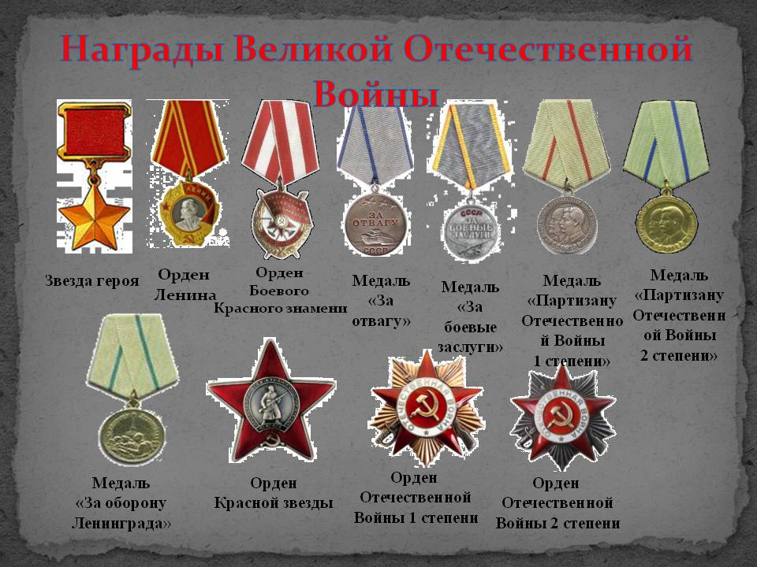

Расскажите о памятниках войны.

-Что такое памятник? (Памятник- это сооружение, предназначенное для увековечения людей, событий, иногда животных)

Вечный огонь – это памятник павшим в Великой Отечественной войне воинам. Он горит и днем и ночью, и в лютый мороз, и в летнюю жару. Огонь никогда не гаснет, как не гаснет память о наших погибших солдатах. К Вечному огню люди приносят цветы. Приходят сюда и ветераны.

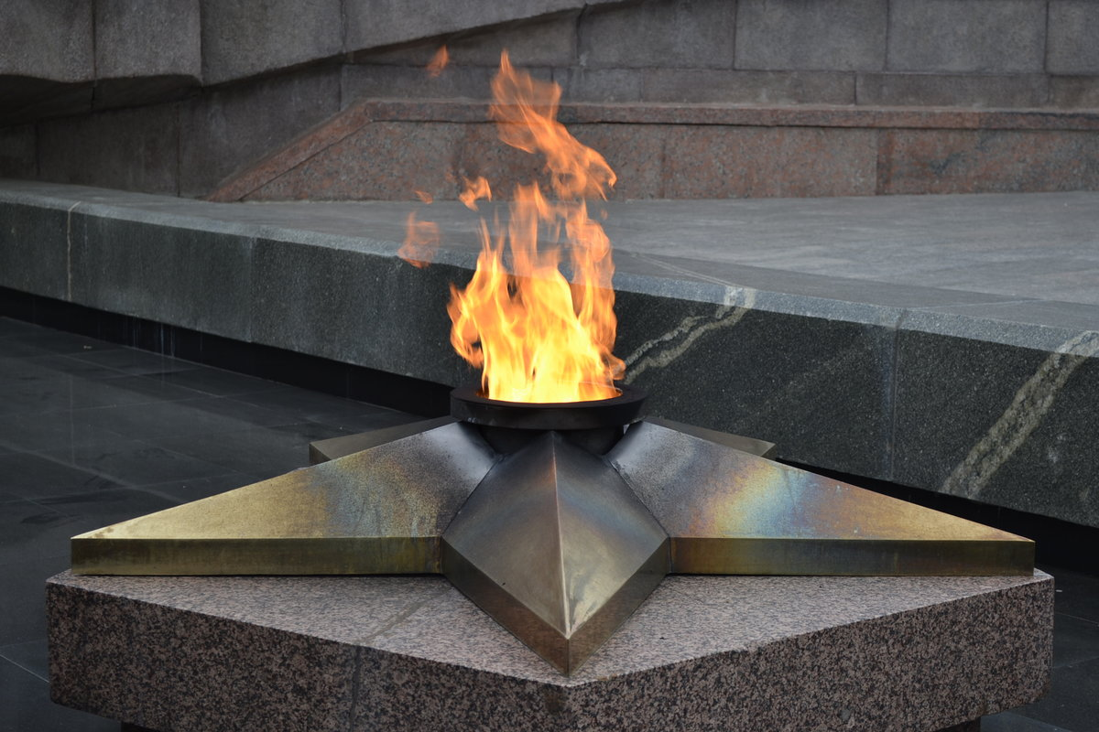

Героев Великой Отечественной войны много. Но имена многих тысяч солдат, совершивших подвиги и отдавших жизнь за Родину, остались, к сожалению, неизвестными.
Чтобы сохранить народную память о них, во многих городах, где велись ожесточенные бои, есть могилы Неизвестного солдата и памятники. Возле них горит «вечный огонь», к ним возлагают цветы те, чью мирную жизнь они отстояли в боях.
Много крови пролили советские воины, храбро сражаясь с немецкими захватчиками. Многие воины погибли, многие попали в плен, но никто не сдался врагу. В память о воинах, не вернувшихся с войны, в городах и селах нашей страны установлены памятники Неизвестному солдату.

Памятник неизвестному солдату

В годы Великой Отечественной войны убитых солдат находили часто без документов. Никто не знал, как их зовут, откуда они родом, кто их родственники. Таких воинов хоронили прямо на полях боя, а на табличке подписывали «Неизвестный солдат, павший смертью храбрых».

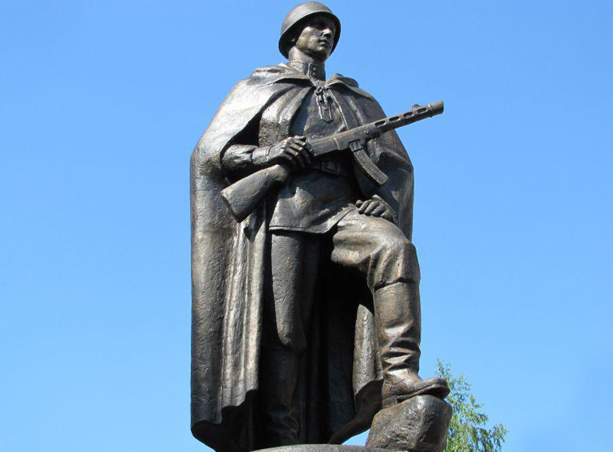

Рассмотрите с ребёнком Геориевскую ленточку.

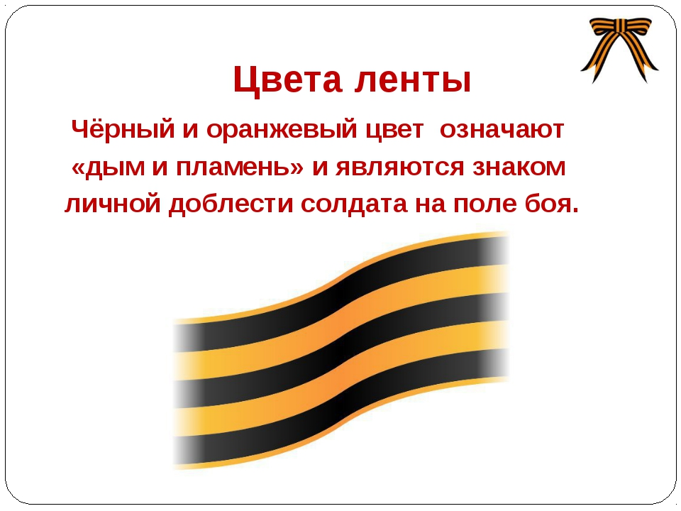

Расскажите о том, что появилась эта ленточка давно. Ее во все времена носили на своей груди сильные и отважные люди. Они были военными. Во все времена защищали свою страну от врагов, которые ее хотели завоевать. Солдаты не жалели своих сил, здоровья и своей жизни для победы. Такими лентами награждались воинские части, их прикрепляли на знамена, серебряные трубы, многие ордена и медали носили на георгиевской ленте.
Эта лента не похожа на украшение, она – символ мужества, доблести и отваги. Её стали так называть в честь святого Георгия, подвиги которого – символ победы добра над злом.

Побеседуйте о военном параде

Всегда в День Победы 9 мая проходит военный парад, когда войска торжественным маршем проходят по Красной площади.

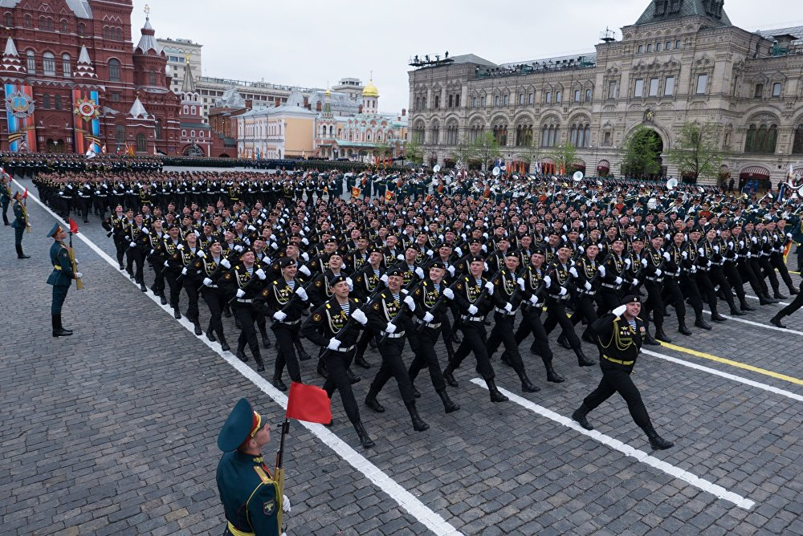

Салют Победы

А вечером, когда стемнеет, начинается Салют Победы. Взлетают в небо разноцветные огни, рассыпаются на множество сверкающих искр. Люди смотрят на эту красоту и радуются. Пусть никогда больше не будет войны! Пусть всегда будет мир!

Пышные букеты
В небе расцветают,
Искорками света
Лепестки сверкают,
Вспыхивают астрами
Голубыми, красными,
Синими, лиловыми-
Каждый раз всё новыми!
А потом рекою
Золотой текут
Что это такое?
- Праздничный салют!
Т. Шорыгина

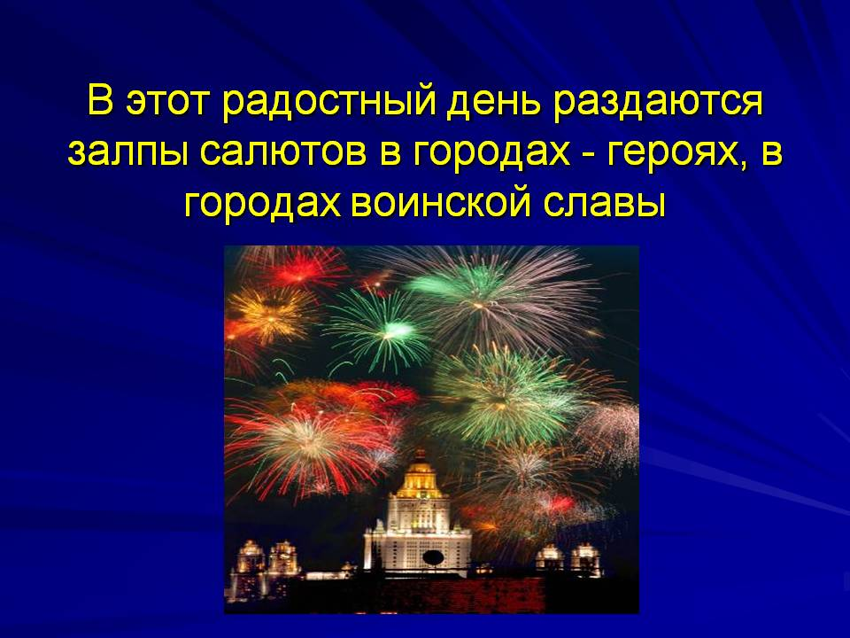

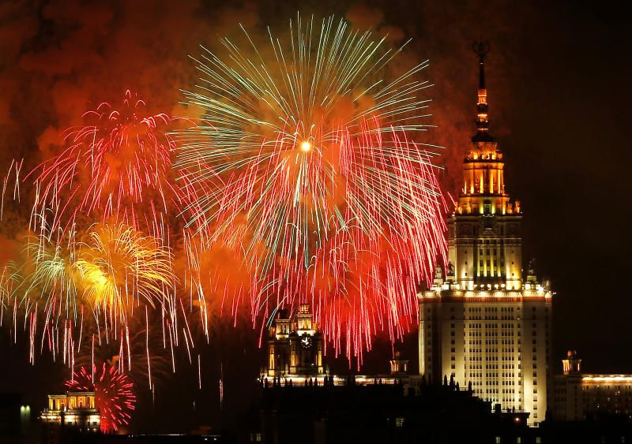

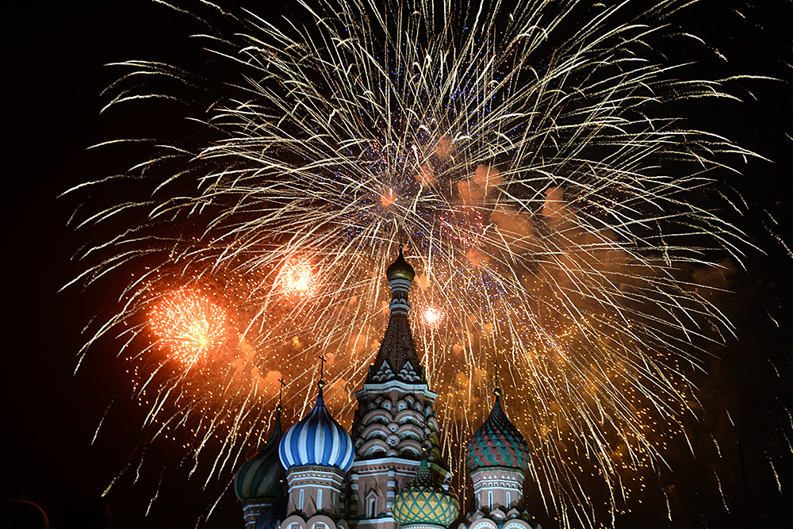

Благодарю за внимание.

